Сообщение о возможном установлении публичного сервитута

В соответствии с поступившим ходатайством об установлении публичного сервитута, администрация городского округа Люберцы Московской области информирует о возможном установлении публичного сервитута в соответствии со ст. 39.41 Земельного кодекса Российской Федерации (далее – Кодекс), для строительства объекта технологического присоединения объекта «Газопровод высокого давления P ≤ 0,6 МПа, по адресу: Московская область, городской округ Люберцы, рабочий поселок Томилино» в состав которого входит часть земельного участка с кадастровым номером 50:22:0040602:47, 50:22:0040602:8218, 50:22:0040602:16, адрес: Российская Федерация,
Московская область, р-н Люберецкий, рп. Томилино.
Правообладатели земельных участков, в отношении которых испрашивается публичный сервитут, если их права не зарегистрированы в Едином государственном реестре недвижимости, в течение пятнадцати дней со дня опубликования сообщения, предусмотренного пп.1 п.3 ст. 39.42 Кодекса, подают в орган, уполномоченный на установление публичного сервитута, заявления об учете их прав (обременений прав) на земельные участки с приложением копий документов, подтверждающих эти права (обременения прав). В таких заявлениях указывается способ связи с правообладателями земельных участков, в том числе их почтовый адрес и (или) адрес электронной почты. Правообладатели земельных участков, подавшие такие заявления по истечении указанного срока, несут риски невозможности обеспечения их прав в связи с отсутствием информации о таких лицах и их правах на земельные участки. Такие лица имеют право требовать от обладателя публичного сервитута плату за публичный сервитут не более чем за три года, предшествующие дню направления ими заявления об учете их прав (обременений прав). Обладатель публичного сервитута в срок не более чем два месяца со дня поступления указанного заявления направляет правообладателю земельного участка проект соглашения об осуществлении публичного сервитута и вносит плату за публичный сервитут в соответствии со ст.39.46 Кодекса.
Заявления об учете прав на земельные участки принимаются в письменной форме в течение 15 дней со дня опубликования настоящего извещения по рабочим дням через любой МБУ «Многофункциональный центр предоставления государственных и муниципальных услуг городского округа Люберцы», по адресу:
- Отдел приема заявителей «Центральный», расположен по адресу: Московская область, город Люберцы, улица Звуковая, дом 3.
- Отдел приема заявителей «Ухтомский», расположен по адресу: Московская область, город Люберцы, Октябрьский проспект, дом 18, корпус 3.
- Отдел приема заявителей «Северный», расположен по адресу: Московская область, город Люберцы, улица Инициативная, дом 7Б.
- Отдел приема заявителей «Мкр.1А», расположен по адресу: Московская область, город Люберцы, улица 8 Марта, дом 30Б.
- Отдел приема заявителей «Томилинский», расположен по адресу: Московская область, городской округ Люберцы, рабочий поселок Томилино, микрорайон Птицефабрика, дом 4/1.
- Отдел приема заявителей «Красковский», расположен по адресу: Московская область, городской округ Люберцы, дачный поселок Красково, улица Школьная, дом 5.
- Отдел приема заявителей «Малаховский», расположен по адресу: Московская область, городской округ Люберцы, рабочий поселок Малаховка, улица Сакко и Ванцетти, дом 1.
- Отдел приема заявителей «Октябрьский», расположен по адресу: Московская область, городской округ Люберцы, Рабочий поселок Октябрьский, ул. Ленина, д. 39
- «ТОСП» расположен по адресу: Московская область, город Люберцы, Некрасовский проезд, дом 6.
График работы МУ «Люберецкий МФЦ»:
Дни недели Время работы
Понедельник - воскресенье 8.00 – 20.00 без перерыва на обед

ЕДИНЫЙ НОМЕР КОЛЛ-ЦЕНТРА 8-800-550-50-30
Официальный сайт в информационно-коммуникационной сети «Интернет»:
http://lubmfc.ru.
Адрес электронной почты в сети Интернет: mfc-lyubertsymr@mosreg.ru Дополнительная информация приведена на сайтах:
- РПГУ: uslugi.mosreg.ru
- МФЦ: mfc.mosreg.ru или направляются на адрес электронной почты:

sk@lubreg.ru
Ознакомиться с ходатайством об установлении публичного сервитута и прилагаемым к нему описанием местоположения границ публичного сервитута можно в администрации городского округа Люберцы Московской области, по адресу: Московская область, городской округ Люберцы, г. Люберцы, Октябрьский проспект, д. 190, каб.101 (в приемные дни, в приемное время: среда с 11:00 до 17:00).
Настоящее сообщение о возможном установлении публичного сервитута размещено на сайте: www.люберцы.рф



Главе городского округа Люберцы Московской области Волкову В.М.

Ходатайство об установлении публичного сервитута
1 | Городской округ Люберцы Московской области (наименование органа, принимающего решение об установлении  публичного сервитута)
2 | Сведения о лице, представившем ходатайство об установлении публичного сервитута (далее - заявитель):
2.1 | Полное наименование | Акционерное общество «Мособлгаз»
2.2 | Сокращенное наименование | АО «Мособлгаз»
2.3 | Организационно-правовая форма | Акционерное общество
2.4 | Почтовый адрес (индекс, субъект Российской Федерации, населенный пункт, улица, дом) | 143082, Московская область, г. Одинцово, д. Раздоры, 1–й км (Рублево-Успенское шоссе Тер.), дом 1, корпус Б, этаж 9, кабинет 901
2.5 | Фактический адрес (индекс, субъект Российской Федерации, населенный пункт, улица, дом) | 140411, Московская область, г. Коломна, проспект Кирова, д.9
2.6 | Адрес электронной почты | OsadchayaON@kolomna.mosoblgaz.ru
2.7 | ОГРН | 1175024034734
2.8 | ИНН | 5032292612
3 | Сведения о представителе заявителя:
3.1 | Фамилия | Осадчая
 | Имя | Ольга
 | Отчество (при наличии) | Николаевна
3.2 | Адрес электронной почты | OsadchayaON@kolomna.mosoblgaz.ru
3.3 | Телефон | +7 (926) 170 75 17
3.4 | Наименование и реквизиты | Доверенность от 10.04.2024

2

 | документа, подтверждающего полномочия представителя заявителя
4 | Прошу установить публичный сервитут в отношении земель и (или) земельного(ых) участка(ов) в целях (указываются цели, предусмотренные статьей 39.37 Земельного кодекса Российской Федерации или статьей 3.6 Федерального закона от 25 октября 2001 г. N 137-ФЗ "О введении в действие Земельного кодекса Российской Федерации"): строительство объекта газового хозяйства «Газопровод высокого давления P ≤ 0,6 МПа», расположенного по адресу: Московская область, г. Люберцы, рабочий поселок Томилино»
5 | Испрашиваемый срок публичного сервитута - 120 месяцев (п.4 ст.39.45)
6 | Срок, в течение которого в соответствии с расчетом заявителя использование земельного участка (его части) и (или) расположенного на нем объекта недвижимости в соответствии с их разрешенным использованием будет в соответствии с подпунктом 4 пункта 1 статьи 39.41 Земельного кодекса Российской Федерации невозможно или существенно затруднено (при возникновении таких обстоятельств) – не более 3 месяцев
7 | Обоснование необходимости установления публичного сервитута: Приложение 1
8 | Сведения о правообладателе инженерного сооружения, которое переносится в связи с изъятием земельного участка для государственных или муниципальных нужд в случае, если заявитель не является собственником указанного инженерного сооружения (в данном случае указываются сведения в объеме, предусмотренном пунктом 2 настоящей Формы) (заполняется в случае, если ходатайство об установлении публичного сервитута подается с целью установления сервитута в целях реконструкции инженерного сооружения, которое переносится в связи с изъятием такого земельного участка для государственных или муниципальных нужд) не требуется
9 | Кадастровые номера земельных участков (при их наличии), в отношении которых испрашивается публичный сервитут и границы которых внесены в Единый государственный реестр недвижимости |  | 50:22:0040602:47  50:22:0040602:8218  50:22:0040602:16
0 | Вид права, на котором инженерное сооружение принадлежит заявителю (если подано ходатайство об установлении публичного сервитута в целях реконструкции или эксплуатации инженерного сооружения) не требуется
11 | Сведения о способах представления результатов рассмотрения ходатайства:
11 | в виде электронного документа, который направляется уполномоченным органом заявителю посредством |  |  | да

3

12 | электронной почты | (да/нет)
12 | в виде бумажного документа, который заявитель получает непосредственно при личном обращении или посредством почтового отправления | да  (да/нет)
12 | Документы, прилагаемые к ходатайству:  - Документы в xml формате  - Обоснование необходимости установления публичного сервитутана 1(одном) листе;  - Договор о подключении (технологическом присоединении) от 15.09.2022  № 00/8671-К0435-22 на 10 (десяти) листах;  - Копия доверенности от 10.04.2024 года на 2 (двух) листах;
13 | Подтверждаю согласие на обработку персональных данных (сбор, систематизацию, накопление, хранение, уточнение (обновление, изменение), использование, распространение (в том числе передачу), обезличивание, блокирование, уничтожение персональных данных, а также иных действий, необходимых для обработки персональных данных в соответствии с законодательством Российской Федерации), в том числе в автоматизированном режиме
14 | Подтверждаю, что сведения, указанные в настоящем ходатайстве, на дату представления ходатайства достоверны; документы (копии документов) и содержащиеся в них сведения Соответствуют требованиям, установленным статьей 39.41 Земельного кодекса Российской Федерации
15 | Подпись: | Дата:
 |  О.Н. Осадчая (инициалы, фамилия) | "27" мая 2024  г.

ГРАФИЧЕСКОЕ ОПИСАНИЕ
местоположения границ населенных пунктов, территориальных зон, особо охраняемых природных территорий, зон с особыми условиями использования территории
Публичный сервитут в целях размещения объекта «Газопровод высокого давления P < 0,6 МПа, по адресу: Московская область, городской округ Люберцы, рабочий поселок Томилино»
(наименование объекта, местоположение границ которого описано (далее - объект)
Раздел 1
Сведения об объекте
№  п/п | Характеристики объекта | Описание характеристик
1 | 2 | 3
1 | Местоположение объекта | Московская область, Люберцы г.о., Томилино рп
2 | Площадь объекта ± величина погрешности определения площади (P ± AP) | 169 м² ± 5 м²
3 | Иные характеристики объекта | Вид объекта реестра границ: Зона с особыми условиями использования территории  Вид объекта по документу: Публичный сервитут в целях размещения объекта «Газопровод высокого давления P < 0,6 МПа, по адресу: Московская область, городской округ Люберцы, рабочий поселок Томилино»

Раздел 2
Сведения о местоположении границ объекта
1. Система координат МСК-50, зона 2
2. Сведения о характерных точках границ объекта
Обозначение характерных  точек границ | Координаты, м |  | Метод определения координат характерной точки | Средняя квадратическая погрешность положения характерной  точки (Mt), м | Описание обозначения точки на местности (при наличии)
Обозначение характерных  точек границ | X | Y | Метод определения координат характерной точки |  | Описание обозначения точки на местности (при наличии)
1 | 2 | 3 | 4 | 5 | 6
1 | 454 256,65 | 2 216 544,85 | Аналитический метод | 0,10 | —
2 | 454 254,84 | 2 216 548,41 | Аналитический метод | 0,10 | —
3 | 454 248,26 | 2 216 545,01 | Аналитический метод | 0,10 | —
4 | 454 220,72 | 2 216 523,12 | Аналитический метод | 0,10 | —
5 | 454 223,22 | 2 216 520,01 | Аналитический метод | 0,10 | —
6 | 454 250,44 | 2 216 541,63 | Аналитический метод | 0,10 | —
1 | 454 256,65 | 2 216 544,85 | Аналитический метод | 0,10 | —
3. Сведения о характерных точках части (частей) границы объекта
1 | 2 | 3 | 4 | 5 | 6
— | — | — | — | — | —

Раздел 3
Сведения о местоположении измененных (уточненных) границ объекта
1. Система ко< зрдинат МСК-50, зона 2
2. Сведения о характерных точках границ объекта
Обозначение характерных  точек границы | Существующие координаты, м |  | Измененные (уточненные) координаты, м |  | Метод определения координат характерной точки | Средняя квадратическая погрешность положения характерной  точки (Mt), м | Описание обозначения точки на местности (при наличии)
Обозначение характерных  точек границы | X | Y | X | Y | Метод определения координат характерной точки |  | Описание обозначения точки на местности (при наличии)
1 | 2 | 3 | 4 | 5 | 6 | 7 | 8
— | — | — | — | — | — | — | —
3. Сведения о характерных точках части (частей) границы объекта
1 | 2 | 3 | 4 | 5 | 6 | 7 | 8
— | — | — | — | — | — | — | —

Раздел 4

План границ объекта
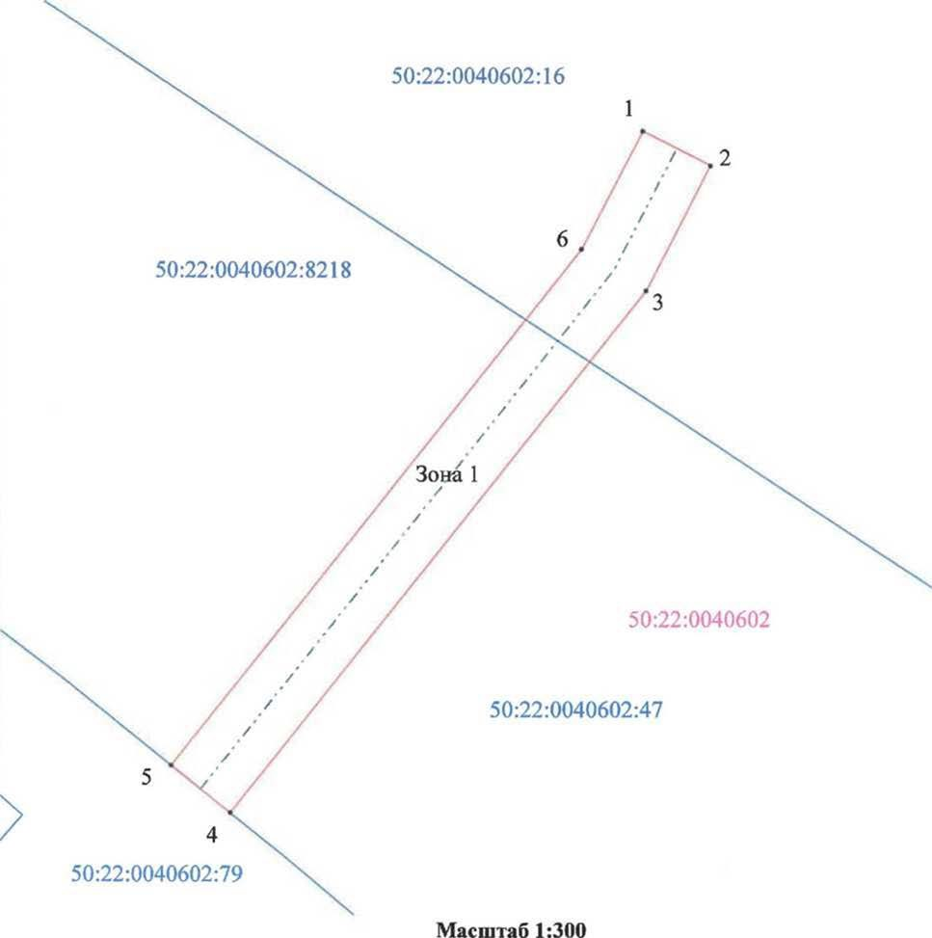
Используемые условные знаки и обозначения:
  - Обозначение вновь образованной части границы ЗОУИТ

  - 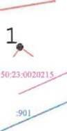Вновь образованная часть контура публичного сервитута, сведения о которой достаточны для определения ее местоположения
Зона 1

  - Обозначение характерной точки

  - Обозначение и граница кадастрового квартала

  - Обо дщчевдв^граница существующих объектов

Подпись

Место для оттиска

недвижимости ювод
20 24 г.
/
наличии) лица, составившего описание

Дата « 24 » мая
объекта
местоположени я границ

ТЕКСТОВОЕ ОПИСАНИЕ
местоположения границ населенных пунктов, территориальных зон
Прохождение границы |  | Описание прохождения границы
от точки | до точки | Описание прохождения границы
1 | 2 | 3
— | — | —

